Кут Хуми

Виталий Сердюк

**Высшая Школа Синтеза Творения Изначально Вышестоящего Отца**

***Краткое содержание первого дня***

12‑го Синтеза

Изначально Вышестоящего Отца

Подразделение ИВ Поле Пробуждения Человека ИВО ИВДИВО 3985 ИВ Реальности, Оснабрюк, 09-10.09.2017

**12 Синтез Изначально Вышестоящего Отца**

***Высшая Школа Синтеза Творения Изначально Вышестоящего Отца***

**09 — 10 сентября 2017 года,**

**ИВ Поле Пробуждения Человека ИВО ИВДИВО 3985 ИВ Реальности, Оснабрюк**

***КРАТКОЕ СОДЕРЖАНИЕ ПЕРВОГО ДНЯ***

Аскольд Эдит Синтезобраз

# День 1 Часть 1

**00:01:05** на 12 Синтезе происходит преодоление Дхармы Созидания. Дхарма Созидания на Планете завершена, но у новичков на 12 Синтезе происходит активация накоплений.

**00:06:22** Почему мы не ходим к Отцу Солнечному? Пояснение – так как возникает наше рабское подчинение. (*на примере двух Служащих*). О Солнечной системе, наше развитие в ней. На 12 Синтезе преодолевается рабскость.

**00:14:33** О 12 Апостолах и войне Богов, это сказывается на нашем развитии.

**00:17:30** Ангелы – погибшая раса живых существ предыдущих эпох, их тонкие тела. Могут развиваться только через людей физики. Крылья – Ментал Ангелов.

**00:25:12** Зачем мы учимся у Аватаров Синтеза? Аватары – Византий и Альбина.

**00:27:36** Как учиться у Аватаров? Чему учиться? Как применять Синтез? 1- Высшая Школа Синтеза объясняет, как учиться у Аватаров. На примере Части Престол как разрабатываться Частью и применяться ею.

**00:32:57** О 4096 Частностях. Разум занимается Сутью. Истина занимается Императивом.

**00:35:49** Пояснение к Практике. Частность – результат деятельности той или иной Части. Задача Части – научиться и оперировать Частностями. (*на примере мышления – Часть Мышление нужна для того, чтобы вырабатывать мысль. Мы в Мыслях Пользователи, не умеем самостоятельно их вырабатывать. Так же на примере Чакр. Чакра вырабатывает чувства, но не обрабатывает их, поэтому развитие третьего глаза – это деградация, а не развитие*)

**00:53:47** (рисунок 1) о 16 Частностях (16 – Условия, 15 – Я Есмь (все накопления);

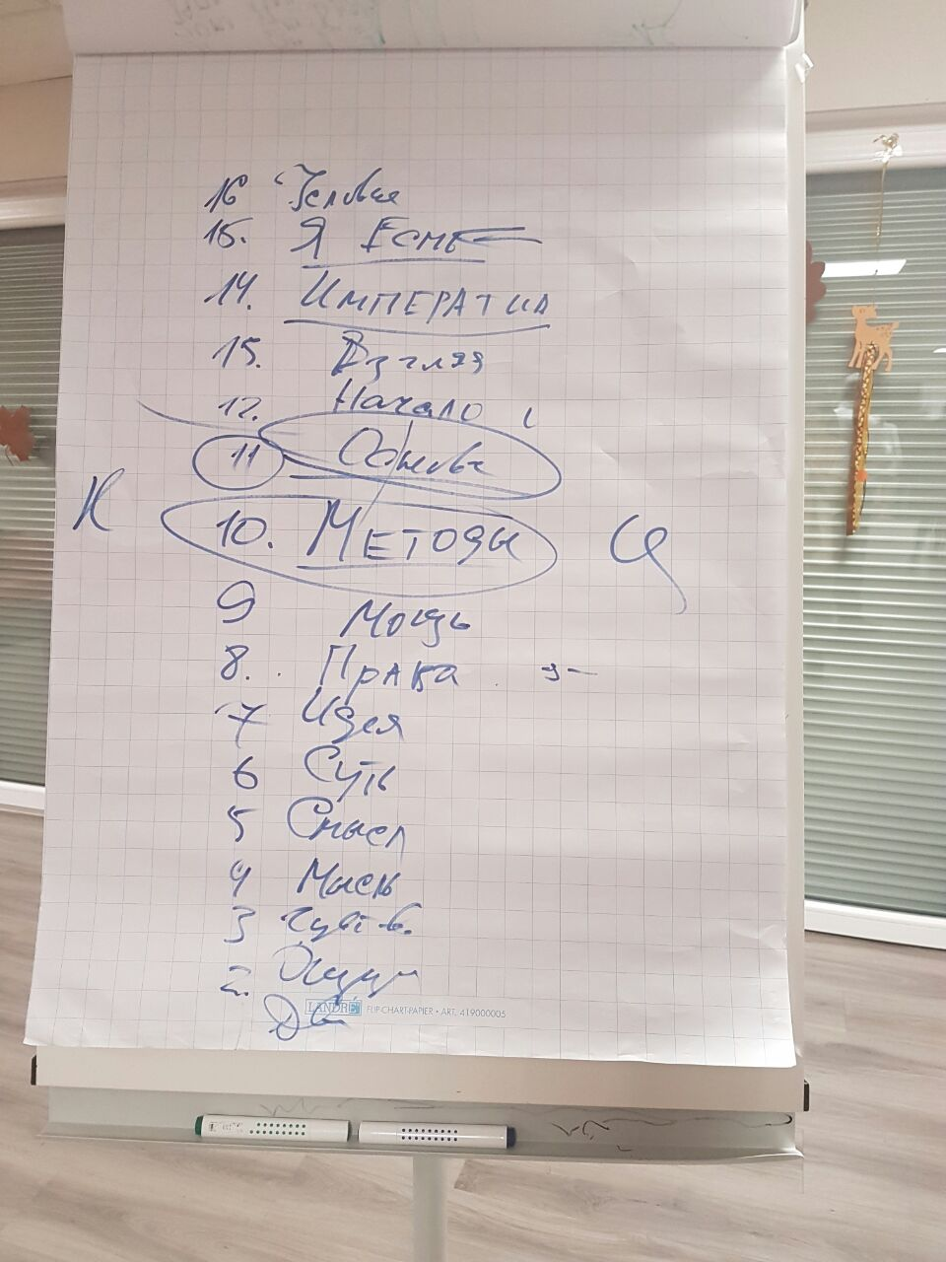

**00:00:00** 14 – Императив (*у Канта можно почитать*; наши установки, восприятия);

**00:00:00** 13 – Взгляд (Позиция Наблюдателя и все по горизонту; По Взгляду на эту жизнь Отец проверяет будете или не будете дальше жить);

**00:00:00** 12 – Начало (Состыковка с Волей Отца – дано или не дано, наши способности. Это стало Частностями, что бы мы могли нарабатывать Начала);

**00:00:00** 11 – Основа (когда нужно заложить то, чего нет, но нужно признать, что этого нет. Основы можно эманировать, но только те Основы, которыми мы обладаем, для других);

**01:43:01** десятая– Метод (набор правильных действий). Что будешь делать, чтобы достичь искомого. (на примере восхождения). Конкретизация путей. Какая цель? Какой метод? (наше восприятие работает методами) Какой контекст?

**01:52:43** девятая Частность – Мощь. Способности, подготовки, таланты, компетенции, опыт в сумме складывают мощь;

**01:57:09** восьмая Частность – Права. Права вокруг нас создают среду. На уровне Прав можно считывать Аматику человека;

**02:03:44** Седьмая – Идея. Где твоё Я Есмь;

**02:09:13** шестая – Суть. Глубокий взгляд на Истину или мельчайшее выражение Истины как она есть. Пятая – Смысл. Смысл должен объяснять где, что, как, почему мы делаем. Четвёртая Частность – Мысль. Можем ли создать собственную Мысль? Третья – Чувства, оформляют возможности окружающего мира. Вторая – Ощущения, передают содержание. Ощущение – передача знаний между нами. Первая – Движение. (Есть у нас движение сути? Движение смыслов?)

**02:24:37-03:03:57** *Практика 1 "Стяжание Формы Ипостаси 12 Синтеза. Стяжание 16 Эталонных Частностей ИВО явлением Высокой Цельной Реальности и Метагалактики Фа".*

**День 1 Часть 2**

**00:01:04** (рисунок 2) Синтез 16-ти Частностей между собой в Синтезе рождает Синтезобраз. Когда 16 Частностей между собой связываются – формируется сердечная мысль, которая переходит в Грааль.

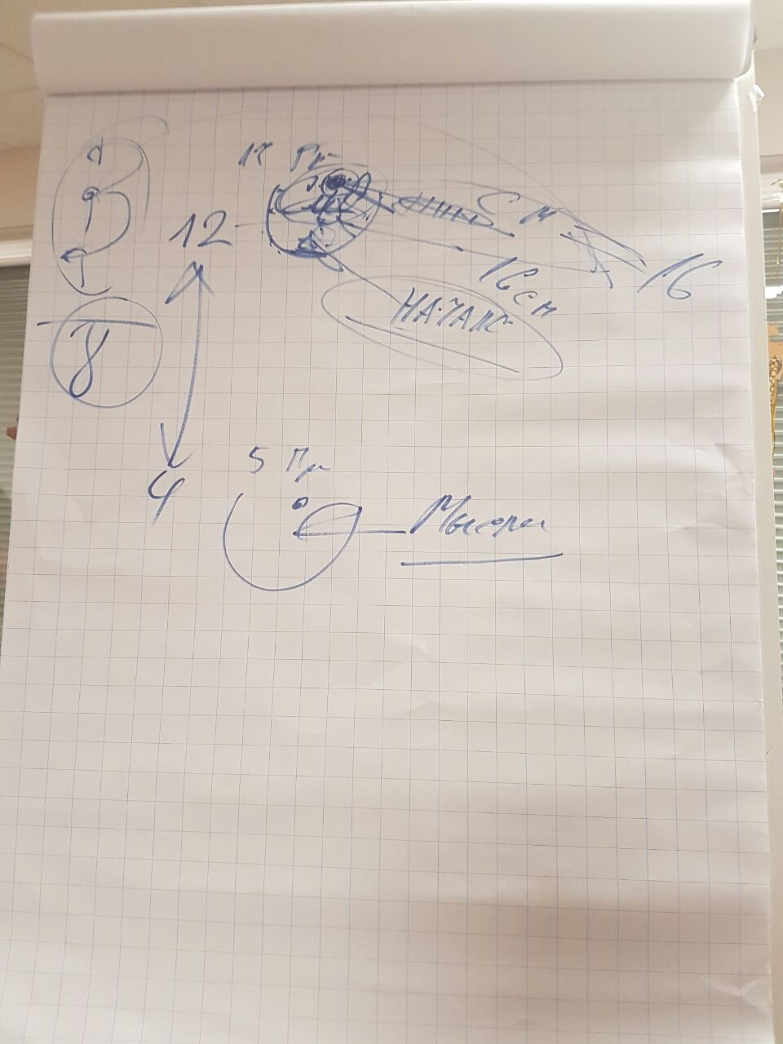

**00:04:14** Пояснение к Практике. Во снах мы видим свой Синтезобраз. Отдельную Частность Часть может выработать. О Синтезобразе и Сердечной Мысли.

**00:14:55** С Синтезобраза начинается Ипостасность. Чаша 4 Горизонта накапливает Мысли, 12 – Накапливает Начала.

**00:16:38** Строение Чаши Синтезобраза (Ячейки с Началами). Огонь Грааля – это Огонь освящения Отцом. Грааль – это наши лучшие накопления, высшие накопления, свойства, способности, рождается ваш специфический внешний и внутренний стиль. Голос – результат граальности. Синтезобраз впитывает Грааль и оформляется совершенно (лучшие качества) как мы есть.

**00:32:03** Пояснение к практике. Всех простить и отпустить, Синтезобраз опустошить. Пока обиды есть, в Ипостасность войти невозможно.

**00:36:31-01:15:55** *Практика 2 «Стяжание Чаши нового формата и её Элементов (4096-ти Частей), Синтезобраза (Синтез 16-ти Синтезобразов), Начал. Обновление Синтезобраза. Стяжание Эталонной Сердечной Мысли Синтеза 16-ти Частностей. Стяжание 16-ти Эталонных Мыслей каждой из 16-ти Частностей».*

**01:15:59** (рисунок 3) Четвёртая Степень Активации Ипостасности. Степени Восхождения. Пояснение после практики. Степени Творящего Синтеза, относится к Ипостасности.

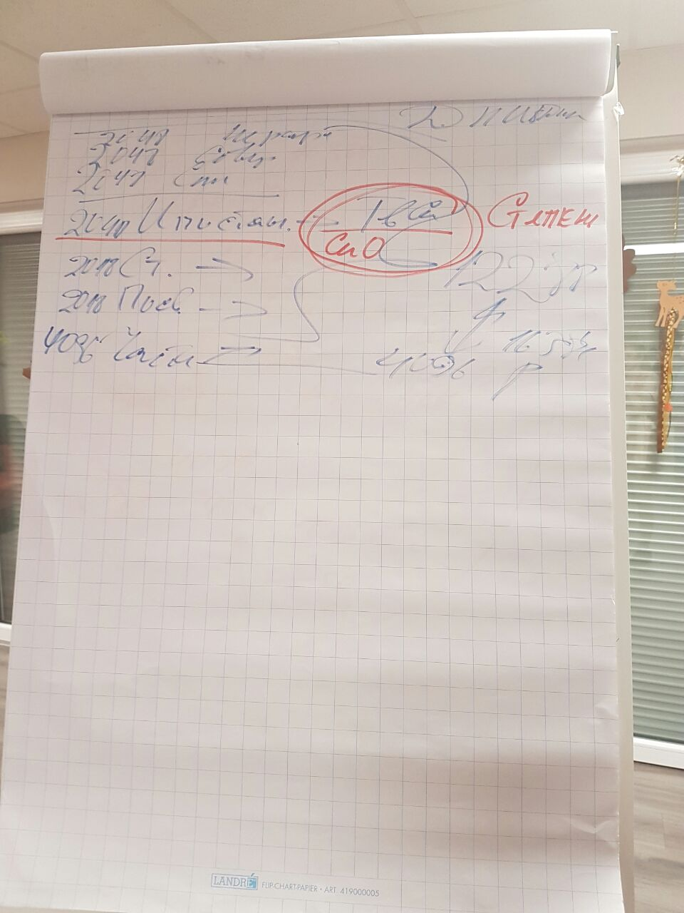

**01:21:06** Степени Творящего Синтеза, относится к Ипостасности. О Степенях, как получить Степени. Степень И Творящий Синтез учитывает только личные Статусы и Посвящения.

**01:22:24** Пояснение к практике. Творящая степень – когда Отец через нас творит и мы учимся через это сами творить. О том, как получить пятую должностную компетенцию.

**01:25:18-01:52:48** *Практика 3 «Стяжание Творящего Синтеза Синтезобраза. Стяжание Ипостасности Синтезобраза ИВ Отцу в явлении новых Начал Творящего Синтеза. Стяжание Творящего Синтеза ИВО».*

**01:53:30** (рисунок 4) Система активации Метагалактики каждым из нас. (*Пояснение*) Кто стяжает Омегу или Абсолют Части становятся на второй 4096рице Реальностей (Посвящённый). (Распоряжение «Итоги»). У тех, кто стяжал Абсолют, Части становятся в третьей 4096рице – Служащий.

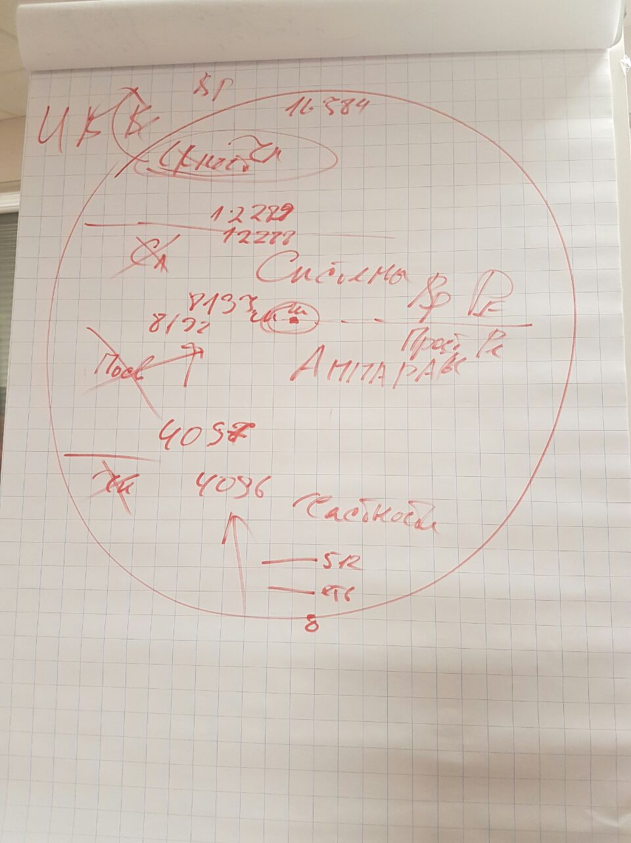

**02:23:48** Пояснение к практике.

**02:24:34-02:30:14** *Практика 4 «Стяжание перспективной самоорганизации Метагалактикой Фа, явление 4096 Частностей с первой по 4096 Реальсности Мг, явление 4096 Аппаратов Ипостаси Человека ИВО с 4097 по 8192 Реальности Мг Фа, явление 4096 Систем с 8193 по 12288, явление Частей Человека ИВО явлением Ипостасности ИВ Отцу 4096-ю Частями с 12289 Реальности по 16384 Реальность».*

Составили:

Томас Виктория, Аватар ИВ Метагалактического Агентства Информации 3949 ИВР, ИВАС Савва Свята

Ольга Гоншорек, Аватар ИВ Иерархии ИВО 3949 ИВР, ИВАС Иосифа Славии

Евгений Розенталь, Аватар ИВ Иерархии ИВО 3949, ИВАС Филипп Марина

Сдано ИВ Аватару Синтеза Кут Хуми